ГОСТ Р 55523-2013 (ЕН 15234-3:2012) Биотопливо твердое. Подтверждение качества топлива. Часть 3. Древесные брикеты для непромышленного использования
ГОСТ Р 55523-2013
(EH 15234-3:2012)
НАЦИОНАЛЬНЫЙ СТАНДАРТ РОССИЙСКОЙ ФЕДЕРАЦИИ
БИОТОПЛИВО ТВEРДОЕ
Подтверждение качества топлива. Часть 3. Древесные брикеты для непромышленного использования
Solid biofuels - Fuel quality assurance - Part 3. Wood briquettes for non-industrial use
ОКС 75.160.10
ОКП 02 5149
Дата введения 2015-01-01
Предисловие
1 ПОДГОТОВЛЕН Федеральным государственным унитарным предприятием "Всероссийский научно-исследовательский центр стандартизации, информации и сертификации сырья, материалов и веществ" (ФГУП "ВНИЦСМВ") на основе собственного аутентичного перевода на русский язык стандарта, указанного в пункте 4
2 ВНЕСЕН Техническим комитетом по стандартизации ТК 179 "Твёрдое минеральное топливо"
3 УТВЕРЖДЕН и ВВЕДЕН В ДЕЙСТВИЕ Приказом Федерального агентства по техническому регулированию и метрологии от 28 августа 2013 N 587-ст.
4 Настоящий стандарт является модифицированным по отношению к европейскому региональному стандарту ЕН 15234-3:2012* "Биотопливо твёрдое. Подтверждение качества топлива. Часть 3 "Древесные брикеты для непромышленного использования" (EN 15234-3:2012 "Solid biofuels - Fuel quality assurance - Part 3: "Wood briquettes for non-industrial use") путем изменения отдельных фраз (слов, значений показателей, ссылок), которые выделены в тексте курсивом.
________________
5 ВВЕДЕН ВПЕРВЫЕ
Правила применения настоящего стандарта установлены в ГОСТ Р 1.0-2012 (раздел 8). Информация об изменениях к настоящему стандарту публикуется в ежегодном (по состоянию на 1 января текущего года) информационном указателе "Национальные стандарты", а официальный текст изменений и поправок - в ежемесячном информационном указателе "Национальные стандарты". В случае пересмотра (замены) или отмены настоящего стандарта соответствующее уведомление будет опубликовано в ближайшем выпуске ежемесячного информационного указателя "Национальные стандарты". Соответствующая информация, уведомление и тексты размещаются также в информационной системе общего пользования - на официальном сайте Федерального агентства по техническому регулированию и метрологии в сети Интернет (gost.ru)
Введение
Общая задача настоящего стандарта состоит в том, чтобы гарантировать качество древесных брикетов на протяжении всей цепочки снабжения - от добычи сырья до поставки твердого биотоплива конечному потребителю и обеспечить уверенность в том, что установленные требования к их качеству выполнены.
Конкретная задача - способствовать обеспечению эффективной торговли древесными брикетами таким образом, чтобы:
1) конечный потребитель мог найти брикеты, которые соответствуют его потребностям;
2) производитель/поставщик мог произвести брикеты с определенными и стабильными свойствами и правильно и полностью представить характеристики заказчикам.
Меры по подтверждению соответствия должны обеспечить уверенность заинтересованных сторон в качестве древесных брикетов путём создания системы, простой в применении и не создающей дополнительных бюрократических препятствий.
Древесные брикеты определены согласно ГОСТ Р 55114-2012 (ЕН 14961-2:2011), Твёрдое биотопливо - Классы и спецификации топлива - Часть 3: Древесные брикеты для непромышленного использования

1 Область применения
Настоящий стандарт устанавливает процедуры, необходимые для соблюдения требований к качеству (контроль качества) и гарантирующие соблюдение спецификаций древесных брикетов (подтверждение качества). Стандарт охватывает всю цепочку производства и поставки - от закупки сырья на предприятие по производству биотоплива до точки доставки топлива конечному потребителю.
Область применения настоящего стандарта включает только древесные брикеты, произведенные из древесных биомасс, обозначенных в ГОСТ Р 54220 (ЕН 14961-1:2010), Таблица 1 и ГОСТ Р 55115-2012 (ЕН 14961-3:2011).

2 Нормативные ссылки
Нижеприведённые документы непреложны для данного стандарта. Для датированных ссылок применяется только цитированное издание. Для ссылок без даты - последнее издание документа (включая все поправки).

3 Термины и определения
В настоящем стандарте применены термины и определения по ГОСТ Р 54219-2010 (ЕН 14588:2010).
3.1 Древесные брикеты
Прессованное биотопливо, изготовленное из пылевидной древесной биомассы с присадками или без них, обычно кубической, многогранной или цилиндрической формы.
Примечание - Сырьём для древесных брикетов является древесная биомасса согласно таблице 1 ЕН 14961-1:2010. Брикеты обычно производятся штамповкой, с общим содержанием влаги менее 15% от массы в рабочем состоянии.
3.2 Присадка
Материал, улучшающий качество топлива (например, характеристики горения), уменьшает потери или делает производство более эффективным.
3.3 Химическая обработка
Обработка химикатами, отличная от воздушной, водной или тепловой.
Примечание - Примеры химической обработки приведены в информативном приложении С ГОСТ Р 54220-2010 (ЕН 14961-1:2010)
3.4 Примесь
Материал, отличный от сырья и самого топлива, такой как почва, камни, металл, пластик, стекло.
3.5 Погодные условия
Температура, влажность и осадки, например, дождь, снег

4 Символы, обозначения и сокращения
4.1 Символы и сокращения - в соответствии с системой СИ:
- сухое состояние топлива;
- рабочее состояние топлива;
w-% - процент по массе;
- насыпная плотность рабочего топлива [кг/м]
- зольность (w-%, на сухое состояние топлива) ;
- диаметр частиц рабочего топлива (на рабочее состояние топлива), мм;
- плотность частиц (на рабочее состояние топлива), кг/дм;
- длина (на рабочее состояние топлива) мм;
- содержание влаги в рабочем состоянии топлива [w-%];
- наименьшая теплота сгорания топлива в рабочем состоянии, МДж/кг, кВт·ч/кг или МВт·ч/т при постоянном давлении;
_______________
Указанные символы используются в сочетании с числом, определяющим качество продукции. Для обозначения V, химических свойств используются обозначения химических элементов, например S (сера), CL (хлор), N (азот). Фактическое значение добавляется после символа.
Примечание - 1 МДж/кг равняется 0,2778 кВт·ч/кг (1 кВт·ч/кг равняется 1 МВт/т, 1 МВт/т - 3,6 МДж/кг). 1 г/см равняется 1 кг/дм.

5 Меры контроля и подтверждения качества
5.1 Общие положения
Подтверждение и контроль качества направлены на обеспечение уверенности в том, что качество стабильно и постоянно соответствует требованиям потребителей. Это означает, что определенные требования соблюдаются; устойчиво и непрерывно достигается качество топлива в соответствии с требованиями клиента, но это не обязательно означает высокое качество. Клиент является следующим звеном в цепочке поставок. Потребительские требования включают не только качество топлива, но также и качество выполняемых предприятием работ, таких как документация (декларация продукта, маркировка, упаковки, системы прослеживаемости и т.д.), расчёт и соблюдение сроков и логистика (для обеспечения поставки биотоплива вовремя и в соответствии с согласованными эксплуатационными характеристиками).
Подтверждение качества топлива должно применяться ко всей цепочке поставок. Поскольку схемы поставок твердого биотоплива в большинстве случаев очень простые, то одни и те же документы часто используются на разных этапах поставки для подтверждения и контроля качества.
Примечания
1 Когда клиент является поставщиком, ритейлером или конечным потребителем, потребительские требования обычно описываются в договорах продаж.
Контроль качества имеет главной целью управление качеством продукта или процесса для обеспечения поставки продуктов, соответствующих согласованным параметрам, или услуг самым эффективным и экономически выгодным способом. Следствием хорошо налаженного контроля качества будет экономически выгодный продукт или процесс.
Подтверждение качества представляет собой осмотр продуктов и процессов, преимущественно с помощью данных, предоставленных протоколами контроля качества, и преследует цели:
1) обеспечить уверенность в том, что продукты произведены с необходимыми техническими спецификациями и все процессы выполняются, как положено.
2) убедиться в том, что в течение долгого периода обеспечена стабильность (постоянный результат процесса) и улучшение качества имеет должный эффект.
5.2 Отслеживаемость
Древесные брикеты для непромышленного использования охарактеризованы в ГОСТ Р 55115-2012 (ЕН 14961-3:2011). Происхождение и источники твердого биотоплива указаны в таблице 1 ГОСТ Р 54220-2010 (ЕН 14961-1:2010).
Цепочка поставки имеет три части, как показано на схеме 1

Схема 1 - Упрощённый пример цепочки поставки древесных брикетов
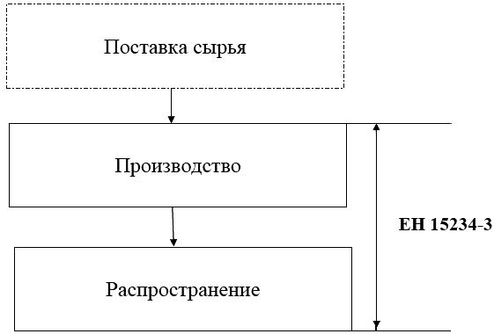
Схема 1 - Упрощённый пример цепочки поставки древесных брикетов
Все операторы в цепочке поставок ответственны за прослеживаемость происхождения и источников поставляемого ими материала. Первый оператор ответственен за документы, подготавливаемые впервые. Документы должны быть доступны и предоставляться по обоснованному запросу на протяжении всей цепочки поставок, согласно ГОСТ Р (ЕН 15234-1:2010)*
________________
* Вероятно, ошибка оригинала. Следует читать: ГОСТ Р 55126-2012 (ЕН 15234-1:2010). - Примечание изготовителя базы данных.
5.3 Требования к производству
Описанная ниже методология подтверждения и проверки качества должна быть использована с поправками на производственные требования отдельных цепочек поставки древесных пеллет.
Выделяют шесть последовательных этапов, которым обязаны следовать все заинтересованные лица цепочки поставки. Этапы описаны ниже. Для примеров документации см. информативное приложение А.
Этап 1: Определите топливные качества конечного продукта.
Этап 2: Задокументируйте этапы производства и распространения.
Этап 3: Проанализируйте факторы, влияющие на качество топлива и работу предприятия (см. 5.5 схемы 2 и 3)
Этап 4: Определите и задокументируйте критические контрольные точки для сравнения со спецификациями топлива (см. 5.5 схемы 2 и 3)
Этап 5: Выберите соответствующие меры для подтверждения качества (см. 5.6)
Этап 6: Установите обычный порядок раздельной обработки несоответствующих материалов и твёрдого биотоплива. (5.7).
Ниже приведена информация, которая предоставит общий обзор документации требований по производству в цепочке поставки древесных брикетов.
5.4 Требования к топливу (конечный продукт) (Шаг 1)
Древесные брикеты для непромышленного использования производятся согласно ГОСТ Р 55115-2012 (ЕН 14961-3:2011)
Примечание - При наличии индивидуальных соглашений спецификации топлива основаны на главной части ГОСТ Р 54220-2010 (ЕН 14961-1:2010), таблица 3.
5.5 Описание процесса (Шаги 2, 3 и 4)
Примеры описания процесса, включая соответствующие факторы, влияющие на качество и критические контрольные точки (ККТ), приведены в схемах 2 и 3.

Схема 2 - Пример описания процесса производства с факторами, влияющими на качество, и критическими контрольными точками
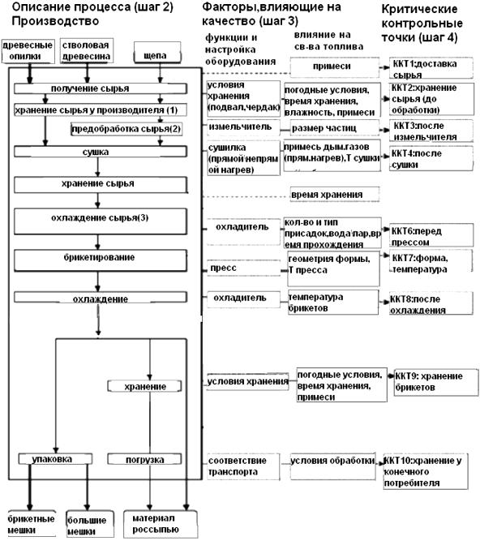
(1) раздельное хранение сырья (напр. древесные отходы, свежая древесина с корой/без коры)
(2) снятие коры, рубка, измельчение (при необходимости)
(3) отделение примесей (камни, металл)
(4) добавка прессующей присадки, воды/пара (при необходимости), камера дозревания
Схема 2 - Пример описания процесса производства с факторами, влияющими на качество, и критическими контрольными точками

Схема 3 - Пример описания цепочки поставки с факторами, влияющими на качество, и критическими контрольными точками
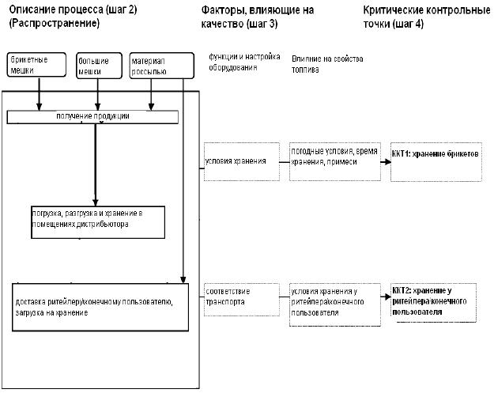
Схема 3 - Пример описания цепочки поставки с факторами, влияющими на качество, и критическими контрольными точками

5.6 Меры по подтверждению качества продукта
5.6.1 Проверка исходного сырья и прочих материалов
- произвести визуальную или иную другую проверку доставленного сырья,
- заключить договор между поставщиком и производителем, включающий условия доставки, в том числе спецификации топлива и обращение с биотопливом.
- подтвердить документально декларацию доставки поставщика, например сертификатом стабильности (PEFC, FSC, и т.д.)
_______________
PEFC: Схема общеевропейской сертификации в лесном хозяйстве. FSC: Лесной попечительский совет.
5.6.2 Производство древесных пеллет
- контролировать ключевые качества после смены основы сырья
- контролировать установки, функционирование и состояние оборудования
- чинить или менять оборудование в случае необходимости; некоторые части требуют регулярной замены согласно их времени службы или системе контроля производства;
- защищать древесные брикеты от влаги, например от снега, дождя или сырых стен; также от конденсирующейся влаги путём должного хранения;
- защищать древесные брикеты от попадания в них примесей (например, камней, почвы);
- хранить раздельно деревянные брикеты различного качества (разные классы описаны в ГОСТ Р 55115-2012 (ЕН 14961-3:2011);
- контролировать производство, состояние и настройку оборудования (например, силу давления пресса, температуру пресса);
- регулярно определять качество производимых брикетов; таблица 1 содержит необходимые тесты, приведены место и частота забора проб; частота проверок высчитывается по формуле
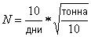,
где - количество проб в сутки
- кол-во рабочих дней в году
- среднее кол-во брикетов на тонну
например: пробы в сутки
Таблица 1 - Регулярный анализ качества древесных пеллет
Свойство | Место контроля | Частота
Измерения (, ), при возможности настройки | Линия производства | См. формулу выше
Содержание влаги | Линия производства | См. формулу выше
Плотность частиц | Линия производства | Минимум 1 раз за смену
- документировать все меры для подтверждения качества;
- установить системы управления рекламациями.
5.6.3 Распространение
- контролировать настройки, работу и состояние оборудования для распространения;
- защищать древесные брикеты от влаги, например от снега, дождя или влажных стен; также от конденсирующейся влаги путём должного хранения;
- защищать древесные брикеты от попадания примесей (камней, почвы);
- хранить брикеты различного качества раздельно (классы описаны в ГОСТ Р 55115-2012 (ЕН 14961-3:2011));
- регулярно визуально проверять качество брикетов;
- документировать все меры для подтверждения качества;
- установить системы управления рекламациями.
5.7 Процедуры отдельной обработки несоответствующего сырья и твёрдого биотоплива (Шаг 6)
Если сырьё произведённых брикетов не отвечает требованиям, упаковки с ними должны храниться отдельно от продукции, отвечающей требованиям.
Вся необходимая информация должна быть задокументирована.
Если несоответствие продукта обнаружено в помещениях потребителя в связи с доставкой, составляется отчёт о несоответствии, а обращение с некондиционным продуктом согласовывается с потребителем.

6 Декларация качества топлива и маркировка
Декларацией качества топлива производитель или поставщик подтверждают, что свойства конечного продукта соответствуют требованиям ГОСТ Р 55115-2012 (ЕН 14961-3:2011), согласно ГОСТ Р (ЕН 15234-1:2010)*. Декларации на продукцию должны быть выпущены как для брикетов, поставляемых россыпью, так и для упакованных. В любом случае - для каждой поставляемой партии. Для упакованных брикетов информация о качестве, данная в декларации на продукт, должна быть маркирована на упаковке. Поставщик должен датировать декларацию и хранить все необходимые данные как минимум в течение одного года после поставки.
________________
* Вероятно, ошибка оригинала. Следует читать: ГОСТ Р 55126-2012 (ЕН 15234-1:2010). - Примечание изготовителя базы данных.
Примеры декларации продукта даны в информативном приложении А.

Приложение А (информативное). Примеры деклараций продукта
Приложение А
(информативное)
Таблица А.1 - Пример шаблона декларации продукции для древесных брикетов
 | ДЕКЛАРАЦИЯ ПРОДУКТА НА ОСНОВЕ ГОСТ Р 55115-2012 (ЕН 14961-3:2011)
 | Поставщик | Имя  Контактная информация  Номер договора
 | Объем поставки | Поставщик и потребитель должны согласовать методы определения массы или объема.
 | Происхождение: | Согласно таблице 1 ГОСТ Р 54220-2010 (выберите требуемый
 | Страна | Страна/страны (или точное место по соглашению)
 | Химически обработанное сырьё | Да |  |  | Нет
 | Форма Поставки | Брикеты
 | Класс | А1, А2 или В
Норма-  тивно | Определение свойств, согласно ГОСТ Р 54220-2010(ЕН 14961-1:2010) |  |  | Единицы исчисления |  |  | Значение
 | Измерения: диаметр , длина , ширина и высота |  |  | Мм
 | Форма:
 | 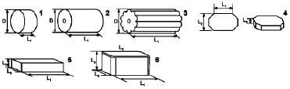 |  |  | А или В и т.д.
 | Влага, [2], [3] |  |  | w-% рабочего состояния
 | Зола, [4] |  |  | w-% сухой массы
 | Присадки |  |  | w-% сухой массы
 | Наим. теплота сгорания, [5] |  |  | рабочее сост. МДж/кг, Вт·ч/кг
 | Плотность частиц, , [10] |  |  | г/см
 | Азот, N, [7] |  |  | w-% сухой массы
 | Сера, S, [8] |  |  | w-% сухой массы
 | Хлор, CI, [8] |  |  | w-% сухой массы
 | Мышьяк, As, [9] |  |  | мг/кг сухой массы
 | Кадмий, Cd, [9] |  |  | мг/кг сухой массы
 | Хром, Cr, [9] |  |  | мг/кг сухой массы
 | Медь, Cu, [9] |  |  | мг/кг сухой массы
 | Свинец, Pb, [9] |  |  | мг/кг сухой массы
 | Ртуть, Hg, [9] |  |  | мг/кг сухой массы
 | Никель, Ni, [9] |  |  | мг/кг сухой массы
 | Цинк, Zn, [9] |  |  | мг/кг сухой массы
 | Подпись ответственного сотрудника |  |  | Место и дата
колонка может быть использована для простановки среднего значения или мин/макс значения
Таблица А.2 - Пример шаблона упрощённой декларации продукта
 | Декларация продукта согласно ГОСТ Р 55115-2012 (ЕН 14961-3:2012)
 | Поставщик | Имя,  контактная информация  номер договора
 | Объём поставки | Обговаривается масса, кол-во упаковок
(Поставщик и потребитель должны согласовать методы
определения массы или объема.)
 | Происхождение | Согласно таблице 1 ГОСТ Р 54220-2010 (выберите требуемый уровень)
 | Страна | Страна/страны (или точное место по соглашению)
 | Химически обработанное сырьё | Нет |  | Да, класс В
 | Форма поставки | Брикеты
 | Класс | А1, А2 или В
Таблица А.3 - Пример декларации продукта для брикетов класса А1
 | Декларация продукта согласно ГОСТ Р 55114-2012 (ЕН 14961-2:2011)
 | Поставщик | Holz Energie GmbH  Номер договора: 12345
 | Объём поставки | 4 тонны
 | Происхождение | 1.2.1.2 Древесные опилки, согласно ГОСТ Р 54220-2010  (ЕН 14961-1:2010). Канадская ель (РСАВ по ЕН 13556)
 | Страна | Германия, Хессен
 | Химически обработанное сырьё | Нет |  | Да, класс В
 | Форма поставки | Брикеты в мешках по 10 кг
 | Класс | А1

Библиография
[1] | ЕН 13556 - Круглые и пиленые лесоматериалы - Номенклатура лесоматериалов для Европы
[2] | Ен 14774-1, Твёрдое биотопливо - Определение содержания влаги - Методы печной сушки - Часть 1: Общая влажность - Эталонный метод
[3] | ЕН 14774-2, Твёрдое биотопливо - Определение содержания влаги - Метод печной сушки - Часть 2: Общая влажность - Упрощённый метод
[4] | ЕН 14775, Твёрдое биотопливо - Определение зольности
[5] | ЕН 14918, Твёрдое биотопливо - Определение теплоты сгорания
[6] | ЕН 15103, Твёрдое биотопливо - Определение насыпной плотности
[7] | ЕН 15104, Твёрдое биотопливо - Определение общего содержания углерода, водорода и азота - Инструментальный метод
[8] | ЕН 15289, Твёрдое биотопливо - Определение общего содержания серы и хлора.
[9] | ЕН 15297, Твёрдое биотопливо - Определение второстепенных элементов - As, Cd, Co, Cr, Cu, Hg, Mn, Mo, Ni, Pb, Sb, V и Zn
[10] | ГОСТ Р 55124-2012, Твёрдое биотопливо - Определение плотности частиц
_____________________________________________________________________________________
УДК 662.6:543.812:006.354 ОКС 75.160.10 ОКП 02 5149
Ключевые слова: биотопливо твердое, качество топлива, анализ, подтверждение качества, отбор проб,
поставка, декларация соответствия
______________________________________________________________________________________
Электронный текст документа
подготовлен АО "Кодекс" и сверен по:
официальное издание
М.: Стандартинформ, 2014

